Тема: Уроки по пожарной безопасности
Цели:
1) получение теоретических знаний по пожарной безопасности;
2) получение практических знаний и умение использовать их в
опасной жизненной ситуации – во время пожара;
3) воспитание гражданской сознательности и активной жизненной
позиции.
Оборудование:
мультимедийный проектор, слайды, 2 игрушечных телефона,
2 шарфа, 4 ведра, 2 ведерка, 2 пиджака.
План 1 урока
- Детям спички не игрушка.
- Правила пожарной безопасности.
- Экзамен.
- Домашнее задание.
План 2 урока
- Проверка домашнего задания.
- Правило пожарной безопасности.
- Игровые соревнования:
- «01»
- «Примите вызов!»
- «Водоносы»
- «Пожарные»
4.Игра «Это я, это я, это все мои друзья»

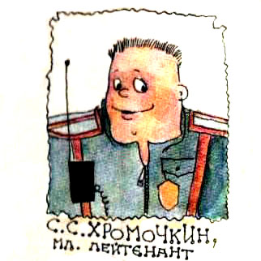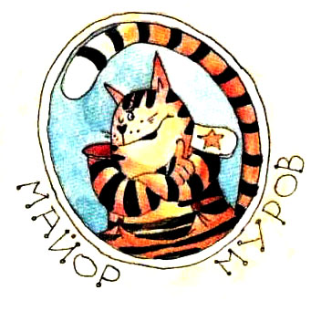

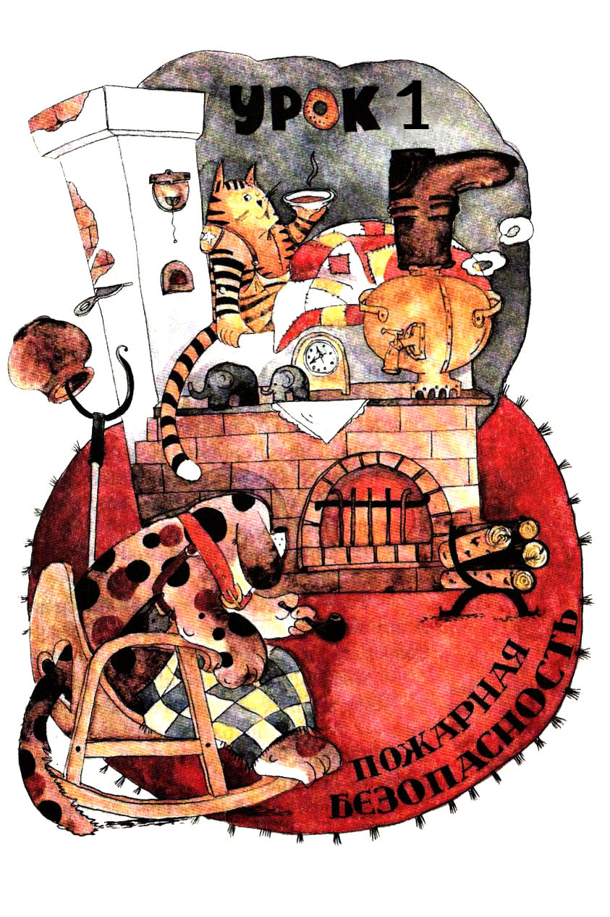

1 урок проводят мл. лейтенант Хромочкин, майор Муров (уч-ся старших классов)
Хромочкин: Сегодня мы начнем очень важную тему – «Пожарная безопасность». Чем опасны пожары?
Ученики: Сгорают дома, люди остаются без жилья. Сгорают вещи, нечего надеть.
Хромочкин: Все это верно. Но самое главное – пожары уносят человеческие жизни. От одной непотушенной спички может сгореть целый дом.
(В беседу вступает майор Муров)
Муров: Это раньше так было, дома были деревянные, а теперь каменные, кирпичные. Разве они смогут гореть?
Хромочкин: Каменные или кирпичные у них только стены. Все остальное отлично горит. Какие легковоспламеняющиеся предметы вы знаете?
Ученики: Мебель! Обои! Книги! Одежда! Пол!
Хромочкин: Вот видите! Так что не балуйтесь, дети, спичками!
Спички – это не игрушка, а главная причина пожара.
Ученик: А можно я прочитаю стихотворение?
Хромочкин: Пожалуйста!
Ученик: Ростом спичка – невеличка,
Не смотрите, что мала.
Эта маленькая спичка
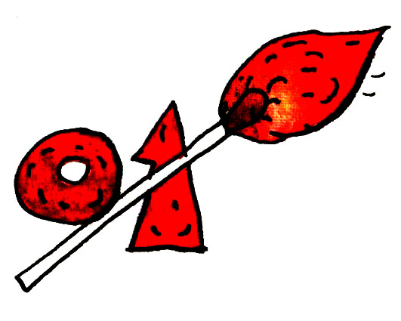
Может сделать много зла.
Крепко помните, друзья,
Что с огнем шалить нельзя!
Муров: То, что спички не игрушка,
Знает каждый, знают все.
Не берите спички, дети,
А то быть большой беде.
Хромочкин: Спасибо, ребята. И вам, майор, спасибо! (Обращается к детям). А какие еще причины пожара знаете?
Дети: Зажигалки! Газ!

Муров: А что опасней?

Хромочкин: По- моему, все опасней.
Муров: А по-моему, не спички, не зажигалки не опасны!
Хромочкин: Как так? А что, уже придумали незажигающиеся спички? А я и не знал.
Муров: Нет, таких спичек пока не изобрели. Просто спички сами не чиркаются, зажигалки не зажигаются, а газ не включается. Самая главная причина пожара – это сами люди.
Хромочкин: Да. И лучшая защита от пожара соблюдение правил пожарной безопасности. Давайте прочитаем их.
-Не балуйтесь дома со спичками, зажигалками. Это– одна из причин пожаров.
Не оставляйте без присмотра включенные электроприборы, особенно утюги, обогреватели, телевизоры, светильники и др. Уходя из дома, не забудьте их выключить.
Не забывайте выключать газовую плиту. Если почувствуете запах газа, не зажигайте спичек и не включайте свет. Срочно проветрите квартиру.

Хромочкин: Запомнили? А теперь посмотрим, чему вы научились. Проведем
маленький экзамен.
Билет №1
Чем опасны пожары?

Билет №2
Найдите на рисунке легкозагорающиеся предметы.
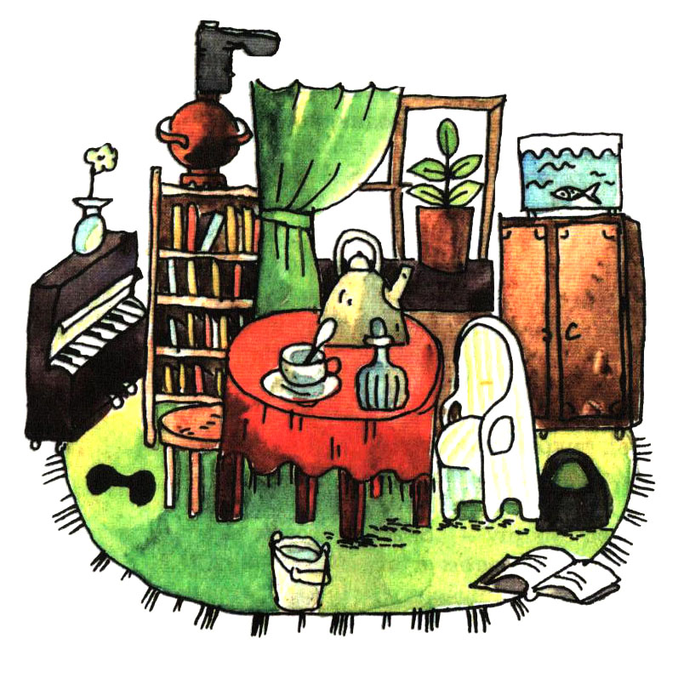

Билет №3
Почему опасно играть в доме со спичками и зажигалками?

Билет №4
Найдите опасность на рисунке.
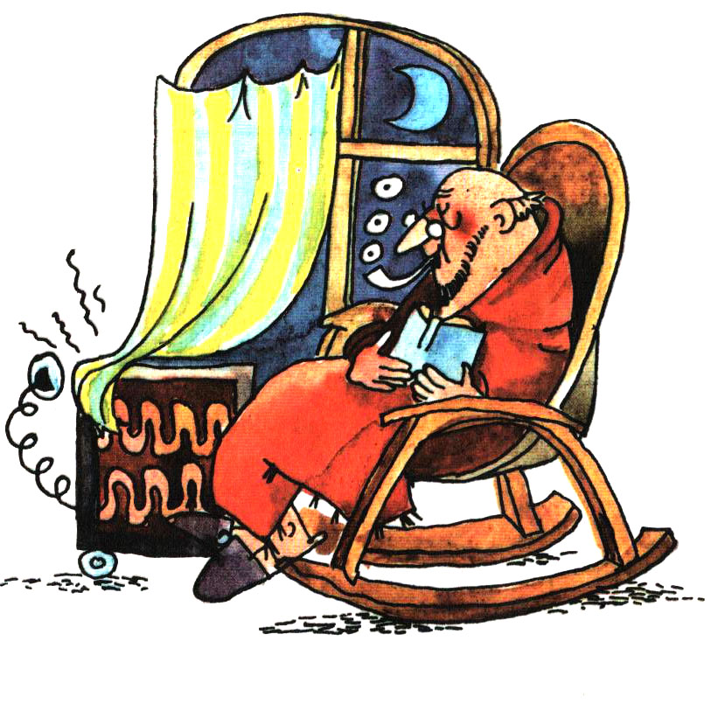

Билет №5
Почему нельзя оставлять без присмотра включенные электроприборы?

Билет №6
Что нужно делать, почувствовав запах газа? Чего нельзя делать?

Билет №7
Чем, кроме вреда для здоровья, опасно курение?

Хромочкин: Молодцы! Спасибо! До новых встреч!
Дети: А домашнее задание?
Хромочкин: Пожалуйста!
- Прочитайте стихотворение С.Я. Маршака «Пожар».
- Нарисуйте картинки к сказке «Огниво».

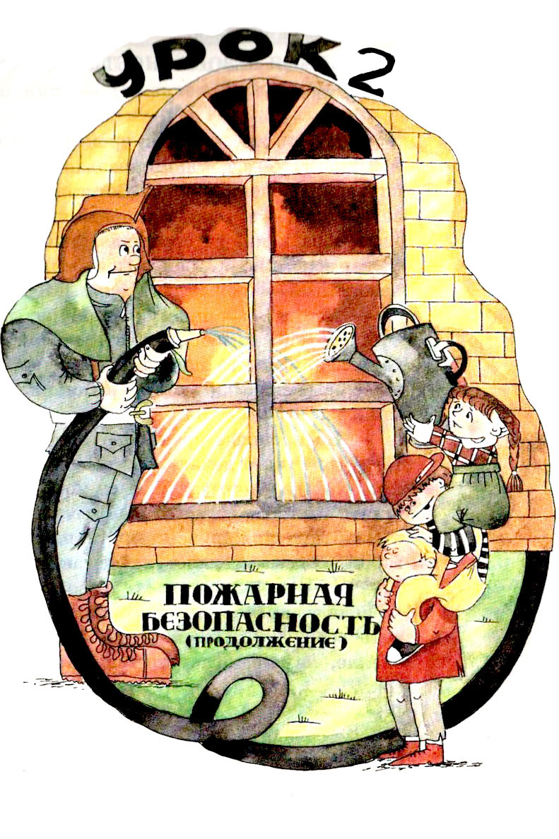

Урок 2 проводят мл. лейтенант Хромочкин, майор Муров, капитан Пал Палыч.
Хромочкин: Здравствуйте! Как справились с домашним заданием?
Ученики: Хорошо!
Хромочкин: Вопрос 1. Из-за чего произошёл пожар, о котором рассказал С.Я. Маршак?
Вопрос 2. Какой специальный предмет для получения огня абсолютно безопасен в противопожарном отношении?
Дети: Огниво!
Хромочкин: Покажите свои рисунки. Ну что ж, молодцы! А теперь продолжим. На прошлом уроке мы говорили о том, что нужно делать, чтобы не случился пожар. Но если у вас дома пожарвсё-таки начался, а взрослых дома нет, поступайте так

Если огонь небольшой, можно попробовать сразу же затушить его, используя одеяло,пальто, огнетушитель, воду, песок…

А вот если огонь сразу не удалось потушить, то что вы должны сделать?
Ученики: Позвонить по телефону 01! Продолжать борьбу с огнём! Ждать пожарную машину! Спрятаться! Выносить ценные вещи!
Муров: Если пожар не удалось сразу потушить, вы должны немедленно покинуть помещение и отойти в безопасное место.
Хромочкин: Сообщите соседям о пожаре, позвоните по телефону 01.
Ученик: Если вдруг увидишь дым,
Что-то загорается,
Позвони по «01»,
Сразу всё уладится!
Пал Палыч: Какой номер - интересный и простой.
Муров: Совершенно верно. Во время пожара дорога каждая секунда- огонь не ждёт. Поэтому и номер самый короткий, всего две цифры – можно набрать быстро даже в темноте.

Пал Палыч: А давайте проверим ребят, устроим для них игровые соревнования. Класс разделим на две команды.

Первое задание. Перед вами стоит телефон, ваша задача: завязать глаза себе повязкой, добраться до телефона, набрать 01, вернуться к команде, передать повязку следующему. И так вся команда.
(Проходит конкурс «01». В командах по 4 человека)
Муров: Пусть помнит каждый гражданин
Пожарный номер «01».
(Дети повторяют слова хором).
Хромочкин: Ну что же, вы набрали номер «01», а теперь нужно сообщить чётко, что горит, точный адрес и свою фамилию.
Пал Палыч: И сейчас мы проверим, как вы будете сообщать о пожаре в нашем следующем конкурсе. Действовать вы будете так: подбегаете к телефону, снимаете трубку, набираете «01», громко и чётко говорите свой адрес, фамилию. Кладёте трубку, возвращаетесь, передаёте эстафету следующему участнику.
Муров: Не забывайте, от точности и быстроты вашего сообщения зависит, как скоро и правильно прибудут по адресу пожарные команды.
Приготовились, начали!
(Проходит конкурс «Примите вызов». В командах по 4 человека.)
Пал Палыч: Если где - то задымится,
Если что - то загорится,
По тревоге, как один,
Позвони по … (Дети хором: 01!)
Муров: И ближайшему району
Позвони по телефону.
Где горит, и что горит!
И кто об этом говорит.
Хромочкин: Вот и замечательно! А теперь, пока не прибыли пожарные, нужно приступить к тушению пожара. А чем мы будем тушить огонь? (Ответы детей)
Пал Палыч: Выпал на пол уголёк,
Деревянный пол зажёг.
Не смотри, не жди, не стой -
А залей его…(водой).
Правильно ребята!
Муров: Всё понятно без вопросов,
Все вопросы впереди.
Эстафета водоносов –
Водоносы, выходи!
Хромочкин: 3-е соревнование. Сейчас вы будете носить воду на воображаемый пожар и заливать огонь, а точнее, всё будет происходить так: 1-й участник подбегает к «колодцу», набирает ведёрком воды, возвращается к команде и выливает воду в пустое ведро, а ведёрко передаёт следующему. И так все, пока ведро, которое в колодце, не опустеет. Кто первым закончит, тот значит, быстрее справился с огнём.
Проходит конкурс «Водоносы». (В команде по 4 человека)
Пал Палыч: С пожаром справились, молодцы! А теперь я хочу обратиться ко всем вам:
С огнём бороться мы должны,
С водою мы напарники.
Мы очень людям всем нужны.
Так кто же мы? (Пожарники)
- Правильно, это пожарные, которые по первому нашему сигналу приедут на пожар и потушат его. А кто, ребята, из вас хочет стать пожарником?
(Дети поднимают руки)
Муров: Вот, мои друзья, перед вами пиджаки. Вы знаете, чтобы быть пожарным, нужно не только быстро бегать и быстро носить воду, но и быстро одеваться. Сейчас вы нам это продемонстрируете.
Хромочкин: 4-е соревнование: по моей команде вы подбегаете к стулу, берёте пиджак, надеваете на себя и застёгиваете на все пуговки.
Как только всё сделаете, громко скажете: «Готово!» Ясно? Ну, тогда…
(Звучит сигнал «тревоги», 2 мальчика выполняют задание. Победитель получает сувенир.)
Пал Палыч: Молодцы! Я думаю, что когда вы подрастёте, то обязательно станете хорошими пожарными.
Ученик: В жаркий бой с огнём коварным

Не пойдёшь без тренировки.
Тот, кто хочет быть пожарным,
Должен сильным стать и ловким.

Муров: И ребята сегодня это доказали. Они были не только сильными и ловкими, но и весёлыми, находчивыми.
(Детям вручаются сладкие призы).
Хромочкин: А в заключение – игра «Это я, это я, это все мои друзья.»
Кто, почуяв запах гари,
Сообщает о пожаре?
Кто из вас, почуяв дым,
Говорит: «Пожар! Горим!»
Кто из вас шалит с огнём
Утром, вечером и днём?
Кто, почуяв газ в квартире,
Позвонит по ноль – четыре?
Кто костры не поджигает,
И другим не разрешает?
Кто от маленькой сестрички
Прячет, дети, дома спички?
Признайтесь-ка мне в том,
Кто из вас шалит с огнём?

Пал Палыч: Я и ты за всё в ответе,
Так не забудьте об одном:
Не стоит никому на свете
Шутить с огнём, играть с огнём!
Ученики:
Правила пожарные без запинки знайте!
Правила пожарные строго соблюдайте!

Краевой конкурс
«Служба спасения 01»
Номинация: Работа педагога (методическая разработка)

Тема: Уроки по пожарной безопасности
Поволоцкая Людмила Пантелеевна
Учитель начальных классов
МОУ СОШ №14 п. Ильского
Северского района
Краснодарского края
Тел: 8 (918) 28 42 485

2009 г.

